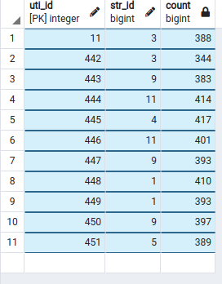
select uti.uti_id, uti.str_id, count(int.int_id)
from utilisateur uti
inner join intervention int on int.uti_id = uti.uti_id
group by uti.uti_id, uti.str_id
order by uti.uti_id, uti.str_id

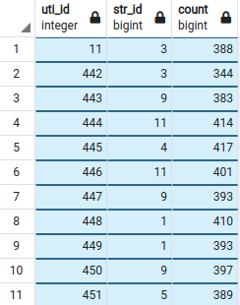
select uti.uti_id, us.str_id, count(int.int_id)
from utilisateur uti
inner join uti_str us on us.uti_id = uti.uti_id
inner join intervention int on int.uti_id = uti.uti_id and us.str_id = int.str_id
group by uti.uti_id, us.str_id
order by uti.uti_id, us.str_id

Compte | test_CINDY | test_CLEMENT | test_DAVID | test_ELSA
Structure nationale | Collectivité territoriale | Collectivité territoriale | Collectivité territoriale | Education Nationale -Enseignant scolaire
Type de collectivité territoriale  Liste déroulante | Liste déroulante  Commune | Liste déroulante  Conseil Départemental | Liste déroulante | Saisie  Code Postal Etablissement :  Code postal  57530
 | Saisie  Code postal  95220 | Liste déroulante  Département  Seine-et-Marne | Saisie  Code Postal EPCI:  93370 | Liste déroulante  Etablissement  [Silly-sur-Nied] Ecole primaire [8 rue de l’Ecole]
Automatique
Insee

 | Liste déroulante  Commune PIERRELAYE |  | Liste déroulante  EPCI  Métropole du Grand Paris

